Контрольная работа № 2
«Электрические явления»
Вариант 1
№1
№2
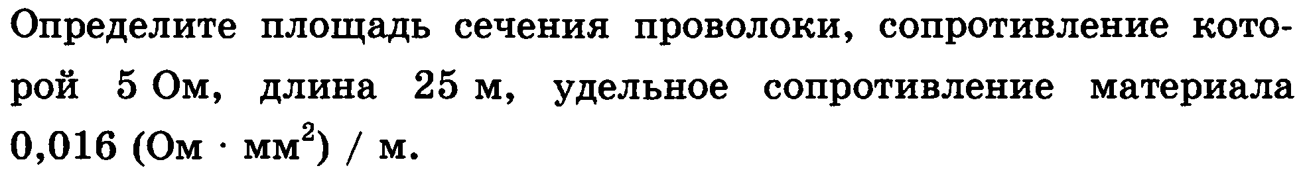
№3
№4
№5
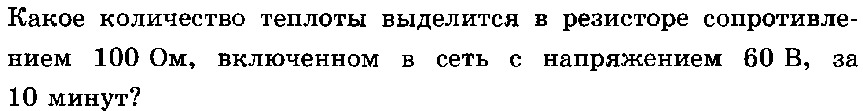

Контрольная работа № 2
«Электрические явления»
Вариант 2
№1
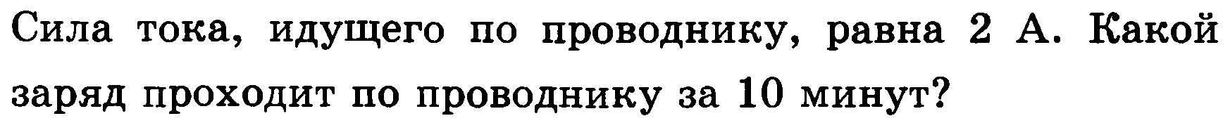
№2
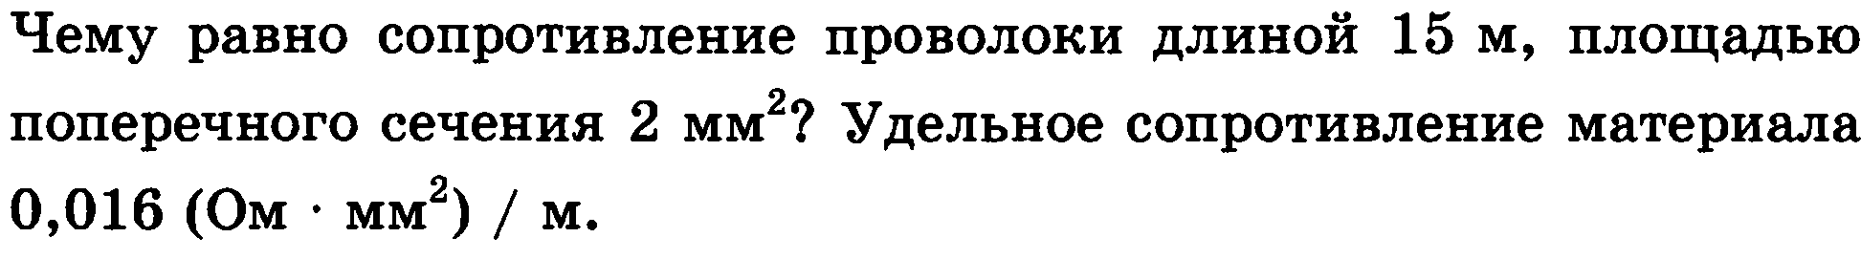
№3
№4
№5
